一种绞车带轴

背景技术
货物被运输的过程中，通常需要将货物捆绑住，以防止货物脱落或者相互碰撞而造成丢失或者损坏。用绳索直接捆绑的方式虽然很常用，但费时费力，且难以将货物绑紧。绞车是一种先进的捆绑工具。采用绞车捆绑货物既方便又安全，深受广大驾驶员的欢迎。
现有的绞车通常由支架、带轴和捆绑带组成。带轴连接于支架上且带轴可转动，捆绑带卷于带轴上。在带轴伸出支架的外端设有撬棒孔。需要捆绑货物时，将撬棒插入撬棒孔内，转动撬棒即可带动带轴转动。带轴转动过程中将捆绑带收紧，被收紧的捆绑带从而将货物牢牢的固定住。
针对不同的货物时，可能会采用不同的捆绑带。例如，织带式的捆绑带、锁链式的捆绑带或绳索式的捆绑带。因此，现有绞车中的带轴就不能适用于上述的各种捆绑带，使得绞车的适用性比较差。
现有的其它绞车也都存在着类似的问题。

发明内容
技术问题：本发明的目的是针对现有技术所存在的上述问题，提供一种结构简单、适用性高的绞车带轴。
有益效果：与现有技术相比，本绞车带轴由于在其上具有贯穿的通孔一和通孔二，并且在本体上还设有定位柱。因此，它即可以采用普通的织带式的捆绑带，也可以采用锁链式的捆绑带，还可以采用绳索式的捆绑带。显然，它的适用性比较高，具有很高的实用价值。
同时，本绞车带轴只包括一根杆状的本体，并且在柄体上另外设置了一根定位柱。因此，它的结构比较简单，制作成本比较低。

具体实施方式
如图1和图2所示，绞车包括一个支架1和联接在支架1上的带轴，带轴能相对于支架1转动，在支架1与带轴之间设有使带轴只能单向转动的单向机构。单向机构为固连在带轴上的棘轮2和铰接在支架1上的棘爪3，棘爪3与支架1之间设有弹簧，在弹簧的弹力作用下棘爪3嵌于棘轮2相邻的两个棘齿之间。
本绞车带轴包括一根呈杆状的本体4，本体4上具有贯穿的通孔一4a，通孔一4a沿本体4径向贯穿并且它沿本体4轴向呈条形。
在本体4上还具有通孔二4b，通孔二4b沿本体4径向贯穿且它沿本体4径向呈条形。通孔一4a与通孔二4b相交呈“十”字形，也就是说本体4上具有一个呈十字形贯穿本体4侧部的孔。本实施例中，呈条形的通孔一4a与呈条形的通孔二4b是相互垂直的。
在本体4上还具有一个凸出的定位柱5，本实施例中，本体4上沿其径向具有贯穿的连接孔4c，定位柱5设于该连接孔4c处，定位柱5的外端伸出本体4，定位柱5的内端位于连接孔4c内。定位柱5的内端通过焊接方式固连在连接孔4c的端口处。
当然，根据实际情况，定位柱5与本体4为一体式结构也是可行的。
如图1所示，当采用织带式的捆绑带时，将捆绑带穿过通孔一4a绕在本体4上即可。当采用锁链式的捆绑带时，锁链的其中一个锁扣位于通孔一4a处，与该锁扣相邻的另外一个锁扣位于通孔二4b处，显然，锁链式的捆绑带也能稳定的连接在本体4上。当采用绳索式的捆绑带时，例如：钢丝绳，将捆绑带的一端固连在定位柱5上即可。当然，可以先将钢丝绳的端部打结，使其形成一个环状结构，然后将钢丝绳端部呈环状的部分套在定位柱5上即可。
具有本绞车带轴的绞车在捆绑货物时，捆绑带的一端绕接在带轴的通孔一4a或通孔二4b或定位柱5上，捆绑带的另一端具有挂钩，挂钩挂持在货物或运输车辆上。
另外，在带轴上还具有撬棒孔，将撬棒插于撬棒孔处，转动撬棒过程中就能带动转轴一同转动。在单向机构作用下，使得带轴只能单向转动。
具体而言，带轴转动过程中，固连在带轴上的棘轮2随着一同转动。在弹簧的弹力作用下棘爪3从棘轮的每个棘齿处滑过，当带轴反向转动时，棘爪3嵌于棘轮2相邻的两个棘齿处，使得棘轮2无法转动。显然，这样就使得棘轮2只能沿一个方向转动，相应地带轴也只能沿一个方向转动。绕接在带轴上的捆绑带缩短，从而将货物牢牢的定位住。

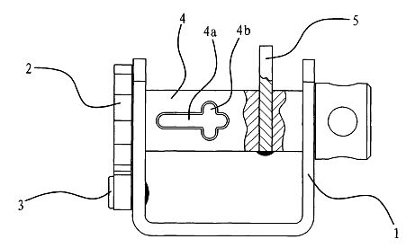
图1是具有本绞车带轴的绞车的主视结构示意图

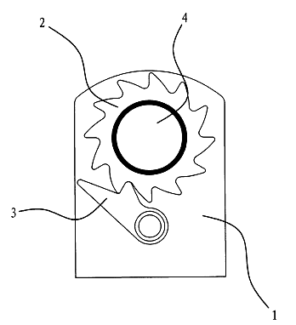
图2是具有本绞车带轴的绞车的侧视结构示意图
1、支架；2、棘轮；3、棘爪；4、本体；4a、通孔一；4b、通孔二；4c、连接孔；5、定位柱。

